​一种狄高鸭的喂养饲料有哪些，自配鸭饲料营养
狄高鸭广东又叫“鹅仔鸭”,其鸭生长快,体形大,肉质鲜嫩,无鸭腥味,品质优良,含脂率低,生长周期短,经济效益高。和大家一起了解狄高鸭饲料的配方日粮方法！
狄高鸭饲料自配料
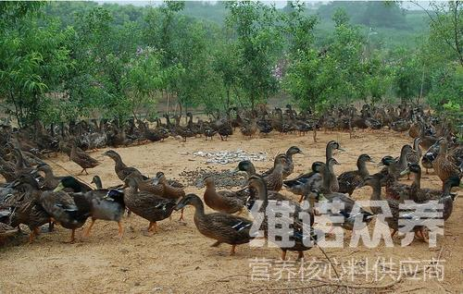
一、狄高鸭中鸭期产蛋期：
1、玉米51%,豆粕22%,棉粕3%，次粉10%,石粉9.7%,食盐0.3%。维诺鸭用多维0.1%，维诺霉清多矿0.1%，维诺复合益生菌0.1%。
2、玉米50%、花生饼20%、麦皮10%、黄豆10%、鱼粉7.2%、淀粉1%、贝壳粉1%、食盐0.5%、维诺鸭用多维0.1%，维诺霉清多矿0.1%，维诺复合益生菌0.1%。
目前就养殖业来看，狄高鸭已经得到很多的养殖户青睐，自己配制鸭饲料进行喂养，不仅降低养殖成本，生长发育快，充分体现了狄高鸭的经济效益高，复合益生菌有效改善肠道疾病菌，提高饲料转化率及日增重。

